Комплект оценочных материалов по дисциплине
«Техническая диагностика и прогнозирование остаточного ресурса грузоподъемных кранов»

Задания закрытого типа

Задания закрытого типа на выбор правильного ответа

Прочитайте текст, выберите один правильный вариант ответа

1. По каким критериям классифицируются грузоподъемные краны?
А) по конструкции, по виду грузозахватного органа, по способу установки, по виду ходового устройства, по виду привода, по степени поворота.
Б) по конструкции, по способу установки, по виду ходового устройства, по виду привода, по степени поворота.
В) по конструкции, по виду грузозахватного органа, по виду ходового устройства, по виду привода, по степени поворота.
Г) по конструкции, по виду грузозахватного органа, по способу установки, по степени поворота.
Д) по конструкции, по виду грузозахватного органа, по способу установки, по виду ходового устройства, по виду привода.
Правильный ответ: А
Компетенции (индикаторы): ПК-1. (ПК-1.1, ПК-1.2, ПК-1.3.) ПК-2. (ПК-2.1, ПК-2.2, ПК-2.3, ПК-2.4)

2. Какие краны подлежат регистрации в органах Ростехнадзора до пуска их в работу?
А) мостовые краны-штабелеры с машинным приводом.
Б) краны, установленные на технологических машинах, используемые только для ремонта этих машин.
В) переставные краны, устанавливаемые на монтируемом сооружении (мачты, башни, трубы и т.п.).
Г) краны автомобильные с постоянным вылетом или не снабженные механизмом поворота.
Д) краны башенные, используемые в учебных целях.
Правильный ответ: А
Компетенции (индикаторы): ПК-3. (ПК-3.1, ПК-3.2, ПК-3.3)

3. Какие виды повреждений допустимы на поверхности крюков, звеньев и других элементов при их изготовлении?
А) незначительные трещины на внешних поверхностях элементов.
Б) отдельные вмятины глубиной в пределах допуска.
В) плены и расслоения.
Г) волосины и надрывы.
Правильный ответ: Б
Компетенции (индикаторы): ПК-3. (ПК-3.1, ПК-3.2, ПК-3.3)

4. Какие данные должны быть указаны на табличке грейфера?
А) вид материала, для перевалки которого он предназначен.
Б) наименование или товарный знак предприятия-изготовителя.
В) дата производства.
Г) дата очередной проверки технического состояния.
Правильный ответ: А
Компетенции (индикаторы): ПК-1. (ПК-1.1, ПК-1.2, ПК-1.3.) ПК-2. (ПК-2.1, ПК-2.2, ПК-2.3, ПК-2.4)

5. Каким должен быть запас прочности для канатов и цепей по отношению к разрушающей нагрузке?
А) не менее 6,0 и 5,0 соответственно.
Б) не менее 5,0 и 4,0 соответственно.
В) не менее 4,0 и 3,0 соответственно.
Г) величина запаса прочности не регламентируется.
Правильный ответ: А
Компетенции (индикаторы): ПК-3. (ПК-3.1, ПК-3.2, ПК-3.3)

6. В каком случае ограничитель грузоподъемности должен произвести отключение электрической цепи управления механизмом подъема груза?
А) при подъеме груза, масса которого превышает номинальную грузоподъемность крана, указанную в его паспорте, более чем на 12%.
Б) при подъеме груза, масса которого превышает номинальную грузоподъемность крана, указанную в его паспорте, более чем на 10%.
В) при подъеме груза, масса которого превышает номинальную грузоподъемность крана, указанную в его паспорте, более чем на 7%.
Г) при подъеме груза, масса которого превышает номинальную грузоподъемность крана, указанную в его паспорте, более чем на 15%.
Правильный ответ: Г
Компетенции (индикаторы): ПК-4. (ПК-4.1, ПК-4.2, ПК-4.3)

7. В соответствии с какими документами должен производиться монтаж регистраторов параметров на грузоподъемный кран?
А) В соответствии с инструкцией по монтажу и наладке регистраторов параметров.
Б) В соответствии с эксплуатационными документами крана.
В) В соответствии с требованиями к регистраторам параметров грузоподъемных кранов.
Г) В соответствии со всеми перечисленными документами.
Правильный ответ: Г
Компетенции (индикаторы): ПК-4. (ПК-4.1, ПК-4.2, ПК-4.3)

8. Что должно быть установлено на концах рельсового пути?
А) тупиковые упоры.
Б) ограничитель передвижения.
В) ограждение.
Г) предупреждающие знаки.
Правильный ответ: А
Компетенции (индикаторы): ПК-1. (ПК-1.1, ПК-1.2, ПК-1.3.) ПК-2. (ПК-2.1, ПК-2.2, ПК-2.3, ПК-2.4)

9. В каком из перечисленных случаев нарушены требования по безопасной эксплуатации магнитных и грейферных кранов?
А) зона работ магнитных и грейферных кранов должна быть обозначена.
Б) подсобные рабочие допускаются к выполнению работ только после того, как грейфер или магнит будет опущен на землю.
В) не допускается нахождение людей в полувагонах и другом подвижном составе при загрузке или погрузке их кранами.
Г) в исключительных случаях при производстве ремонтных работ допускается использование грейфера для подъема людей.
Правильный ответ: Г
Компетенции (индикаторы): ПК-3. (ПК-3.1, ПК-3.2, ПК-3.3)

10. Каким образом должно производиться передвижение стрелового самоходного крана под линией электропередачи?
А) при поднятой стреле (при условии, что расстояние от верхней точки стрелы до линии электропередачи не превышает 1 м).
Б) при скорости движения крана не более 10 км/ч.
В) при отключении электро- или гидропривода.
Г) при опущенной стреле (в транспортном положении).
Правильный ответ: Г
Компетенции (индикаторы): ПК-3. (ПК-3.1, ПК-3.2, ПК-3.3)

11. Какой тип кабеля используется для соединения подвижных частей грузоподъемного механизма?
А) коаксиальный кабель.
Б) витая пара.
В) гибкий кабель.
Г) оптоволоконный кабель.
Правильный ответ: В
Компетенции (индикаторы): ПК-1. (ПК-1.1, ПК-1.2, ПК-1.3.) ПК-2. (ПК-2.1, ПК-2.2, ПК-2.3, ПК-2.4)

12. Какое напряжение обычно используется для питания грузоподъемных механизмов?
А) 12 В.
Б) 24 В.
В) 380 В.
Г) 220 В.
Правильный ответ: В
Компетенции (индикаторы): ПК-4. (ПК-4.1, ПК-4.2, ПК-4.3)

Задания закрытого типа на установление соответствия

Установите правильное соответствие.
Каждому элементу левого столбца соответствует только один элемент правого столбца.

- Установите соответствие при эксплуатации машин по периодам
Виды периодов |  |  | Характеристика вида периодов
1) | Четвёртый период. | А) | Характеризуется минимальными эксплуатационными затратами и отрицательным экономическим эффектом.
2) | Второй период. | Б) | Эксплуатация машины становится убыточной.
3) | Третий период. | В) | Начинается, когда работа машины начинает давать доход, и заканчивается, когда интенсивность роста эксплуатационных затрат сравнивается с интенсивностью роста стоимости полезной работы.
4) | Первый период | Г) | Машину эксплуатировать нецелесообразно (при наличии возможности замены новой или модернизированной), поскольку рост затрат на сохранение и восстановление работоспособности превышает прибыль от стоимости выполняемых работ.
Правильный ответ
1 | 2 | 3 | 4
Б | В | Г | А
Компетенции (индикаторы): ПК-3. (ПК-3.1, ПК-3.2, ПК-3.3)

- Установите соответствие схем деформации
Виды схем деформации |  |  | - Характеристика схем деформации
1) | 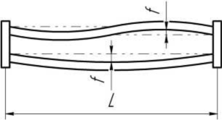 | А) | - Скручивание главных балок
2) | 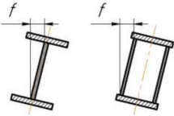 | Б) | Изогнутость главных балок
3) | 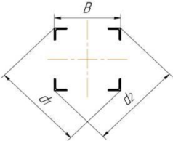 | В) | - Отклонение от прямолинейности  оси стрелы (гуська)
4) | 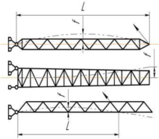 | Г) | Разность диагоналей поперечного сечения фермы (для башен и стрел)

Правильный ответ
1 | 2 | 3 | 4
Б | А | Г | В
Компетенции (индикаторы): ПК-1. (ПК-1.1, ПК-1.2, ПК-1.3.) ПК-2. (ПК-2.1, ПК-2.2, ПК-2.3, ПК-2.4)

3. Установите соответствие методов расчёта в строительной механике:
Виды методов расчета |  |  | Характеристика методов расчета
1) | Метод сил | А) | Искомая величина (внутреннее усилие, реакция и др.) определяется как функция от подвижной единичной силы. Затем строится график этой функции, и находятся расчётное положение и расчётное значение искомой величины.
2) | Метод линий влияния | Б) | Универсальный метод расчёта статически неопределяемых систем.
3) | Метод конечных элементов | В) | Универсальный метод, который может применяться для расчёта разных сооружений. Наибольшее распространение получил для расчёта статически неопределённых рам, состоящих из прямолинейного стержня постоянной жёсткости.
4) | Метод перемещений. | Г) | Численный метод решения дифференциальных уравнений с частными производными, а также интегральных уравнений.

Правильный ответ
1 | 2 | 3 | 4
Б | А | Г | В
Компетенции (индикаторы): ПК-4. (ПК-4.1, ПК-4.2, ПК-4.3)

4. Установите соответствие схем деформации
Виды схем деформации |  |  | Характеристика схем деформации
1) | 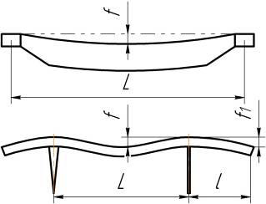 | А) | Отклонение от прямолинейности оси стрелы на плоскости стрелы
2) | 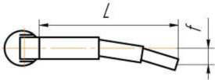 | Б) | Остаточный прогиб
3) | 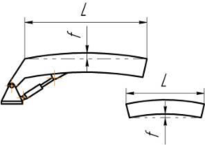 | В) | Отклонение от прямолинейности оси башни стрелового крана
4) | 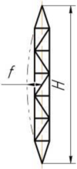 | Г) | Отклонение от прямолинейности звена телескопической стрелы
Правильный ответ
1 | 2 | 3 | 4
Б | А | Г | В
Компетенции (индикаторы): ПК-1. (ПК-1.1, ПК-1.2, ПК-1.3.) ПК-2. (ПК-2.1, ПК-2.2, ПК-2.3, ПК-2.4)

5. Установите соответствие видов металлоконструкций
Вид металлоконструкции |  |  | Характеристика металлоконструкции
1) | Стержневые сплошностенчатые. | А) | Стальные элементы, которые проходят сквозь другие элементы. Пример: балки, пролегающие через колонны.
2) | Стержневые сквозные. | Б) | Стальные элементы, состоящие из стержней, соединённых сваркой или болтами. Применяются для создания каркасов зданий, мостов и других сооружений.
3) | Традиционные | В) | Металлические панели или листы, которые используются для создания определенной геометрической конструкции.
4) | Листовые (континуальные или непрерывные). | Г) | Классические стальные элементы, такие как балки, колонны, фермы и т. д..
Правильный ответ:
1 | 2 | 3 | 4
Б | А | Г | В
Компетенции (индикаторы): ПК-3. (ПК-3.1, ПК-3.2, ПК-3.3)

6. Установите соответствие видов металлоконструкций мостовых кранов.
Вид металлоконструкции |  |  | Характеристика металлоконструкции
1) | По конструктивному исполнению | А) | Коробчатые, двутавровые, трубчатые.
2) | По типу сечения главных балок | Б) | Балочные, ферменные, комбинированные.
3) | По способу соединения элементов | В) | Стальные (наиболее распространённые), алюминиевые (для специальных применений), композитные (инновационные разработки).
4) | По материалу изготовления | Г) | Сварные, болтовые, клёпаные.
Правильный ответ
1 | 2 | 3 | 4
Б | А | Г | В
Компетенции (индикаторы): ПК-4. (ПК-4.1, ПК-4.2, ПК-4.3)

- Установите соответствия между основными элементами металлоконструкции мостового крана
Элемент металлоконструкции |  |  | Характеристика металлоконструкции
1) | Главные балки | А) | Соединяют главные балки и служат для установки ходовых колёс крана.
2) | Концевые балки | Б) | Несущие элементы, воспринимающие основную нагрузку от веса груза и тележки. Они могут иметь коробчатое, двутавровое или решётчатое сечение.
3) | Поперечные связи | В) | Предназначены для размещения механизмов и обеспечения доступа к ним при обслуживании.
4) | Площадки обслуживания | Г) | Обеспечивают жёсткость конструкции в поперечном направлении.

Правильный ответ
1 | 2 | 3 | 4
Б | А | Г | В
Компетенции (индикаторы): ПК-4. (ПК-4.1, ПК-4.2, ПК-4.3)

- Установите соответствие между видами дефектов металлоконструкций
Вид дефекта |  |  | Характеристика дефекта
1) | Недостаточность поперечного сечения. | А) | Показатель — соотношение искривления к длине детали конструкции.
2) | Прогиб | Б) | Соотношение реального сечения к значению по документации.
3) | Трещины | В) | Проявляются из-за нарушения технологических процессов изготовления: неполномерные сварные швы или их отсутствие.
4) | Некачественные соединения. | Г) | Повреждения бывают продольными и поперечными. Первые измеряются длиной, поперечные — соотношением площади, на которой они образовались, к проектным показателям, или длины дефекта к ширине ослабленного элемента.
Правильный ответ:
1 | 2 | 3 | 4
Б | А | Г | В
Компетенции (индикаторы): ПК-1. (ПК-1.1, ПК-1.2, ПК-1.3.) ПК-2. (ПК-2.1, ПК-2.2, ПК-2.3, ПК-2.4)

- Установите соответствие между видами дефектов металлоконструкций
Вид дефекта |  |  | Характеристика дефекта
1) | Конструктивные. | А) | Повреждения конструкций механического характера, вызванные нарушением правил эксплуатации, ремонта и обслуживания. Чаще всего под производственно-строительными деформациями подразумевают вмятины, изгибы, растяжения, нарушения антикоррозийного покрытия.
2) | Производственно-строительные. | Б) | Возникают из-за ошибок в проектировании, если не были учтены все вероятные нагрузки, вероятность колебаний температурного режима и влияния агрессивных сред.
3) | Эксплуатационные. | В) | Возникают вследствие нарушения правил эксплуатации — приложение чрезмерных нагрузок, на которые конструкция не рассчитана, коррозийное разрушение из-за отсутствия обслуживания (своевременного нанесения антикоррозийного покрытия)
Правильный ответ
1 | 2 | 3
Б | А | В
Компетенции (индикаторы): ПК-4. (ПК-4.1, ПК-4.2, ПК-4.3)

- Установите соответствие между видами неразрушающей диагностики
Вид неразрушающей диагностики |  |  | Характеристика вида неразрушающей диагностики
1) | Визуальный и измерительный контроль | А) | Позволяет выявлять пустоты в сварных соединениях и швах, пористость, трещины и свищи на пористой поверхности, сварочные и терморазрывы, шлифовочные и усталостные деформации и щели.
2) | Капиллярный метод. | Б) | Базовый метод, который предшествует остальным методам дефектоскопии. Во время него осматривают поверхности технического устройства, фиксируют дефекты и измеряют их размер.
3) | Ультразвуковой контроль. | В) | На намагниченную деталь наносят магнитный порошок или магнитную суспензию. Частицы ферромагнитного порошка, попавшие в зону действия магнитного поля рассеяния, притягиваются и оседают на поверхности вблизи мест расположения несплошностей.
4) | Магнитопорошковый метод. | Г) | Заключается в излучении в изделие и последующем принятии отражённых ультразвуковых колебаний с помощью специального оборудования. Полученные данные анализируют для определения наличия дефектов, их размера, формы, вида и глубины залегания.
Правильный ответ
1 | 2 | 3 | 4
Б | А | Г | В
Компетенции (индикаторы): ПК-3. (ПК-3.1, ПК-3.2, ПК-3.3)

- Установите соответствие между видами сварки
Вид сварки |  |  | Характеристика вида сварки
1) | Ручная дуговая сварка (MMA | А) | Роль электрода выполняет проволока, которую сварочный аппарат непрерывно подаёт с катушки в зону сварки с помощью специального механизма.
2) | Полуавтоматическая сварка (MIG/MAG) | Б) | Ведётся с помощью штучных плавящихся электродов, а сварной шов образуется из расплавленного металла самого электрода и свариваемых деталей
3) | Сварка неплавящимся электродом (TIG) | В) | Плавит и соединяет кромки струя плазмы, которая генерируется в плазмотроне или между поверхностью заготовок и электродом
4) | Плазменная сварка | Г) | Ведётся в среде инертного газа. В обиходе эту сварку часто называют аргоновой. Обычно в этой технологии используют вольфрамовый электрод.

Правильный ответ:
1 | 2 | 3 | 4
Б | А | Г | В
Компетенции (индикаторы): ПК-4. (ПК-4.1, ПК-4.2, ПК-4.3)

- Установите соответствие между видами сварочных соединений
Вид сварочного соединения |  |  | Характеристика вида сварочного соединения
1) | Стыковое | А) | Соединение, в котором сваренные элементы расположены параллельно и частично перекрывают друг друга.
2) | Нахлёсточное. | Б) | Соединение двух элементов, примыкающих друг к другу торцовыми поверхностями.
3) | Угловое. | В) | Соединение, в котором торец одного элемента примыкает под углом и приварен к боковой поверхности другого элемента.
4) | Тавровое. | Г) | Соединение двух элементов, расположенных под углом и сваренных в месте примыкания их краёв.
Правильный ответ:
1 | 2 | 3 | 4
Б | А | Г | В
Компетенции (индикаторы): ПК-4. (ПК-4.1, ПК-4.2, ПК-4.3)

Задания закрытого типа на установление правильной последовательности

Установите правильную последовательность.
Запишите правильную последовательность цифр слева направо.

1. Последовательность диагностики мостового крана включает следующие этапы:
А) Проверка состояния крановых путей. Включает выявление участков рельса с наличием предельного износа, трещин, вмятин, сколов и других дефектов рельса, оценку целостности и комплектности элементов крепления рельсов.
Б) Проверка состояния механизмов, канатно-блочной системы и других узлов. Включает внешний осмотр с целью анализа общего состояния, работоспособности и необходимости проведения необходимых проверок и измерений.
В) Анализ условий эксплуатации. Аттестованные специалисты изучают среду, в которой эксплуатируется кран.
Г) Изучение технической документации. Специалисты знакомятся с эксплуатационной и технической документацией на кран
Д) Проверка состояния металлоконструкций. Проводится внешний осмотр несущих элементов металлических конструкций, проверка качества соединений, измерение остаточных деформаций балок и отдельных повреждённых элементов, оценка степени коррозии.
Е) Оценка остаточного ресурса. В случае необходимости может также проводиться проверка химического состава и механических свойств металла несущих элементов металлоконструкций.
Ж) Проверка состояния приборов и устройств безопасности. Проводится внешний осмотр приборов и устройств безопасности, а также контрольная проверка их работоспособности.
З) Статические и динамические испытания крана. Выполняются в соответствии с рекомендациями завода-производителя, записанными в эксплуатационной документации.
Правильный ответ: Г, В, Д, Б, Ж, А, З, Е.
Компетенции (индикаторы): ПК-1. (ПК-1.1, ПК-1.2, ПК-1.3.) ПК-2. (ПК-2.1, ПК-2.2, ПК-2.3, ПК-2.4)

2.Последовательность динамических испытаний мостового крана включает несколько этапов:
А) Регистрация данных. Запись показаний датчиков, видеофиксация процесса испытаний.
Б) Обработка результатов. Анализ полученных данных, сравнение с нормативными показателями.
В) Подготовительный этап. Разработка программы испытаний, проверка технического состояния крана, установка измерительного оборудования.
Г) Проведение испытаний. Тест на подъём и опускание номинального груза, проверка работы механизмов передвижения, испытания на торможение, тест на совмещение движений.
Правильный ответ: В, Г, А, Б.
Компетенции (индикаторы): ПК-3. (ПК-3.1, ПК-3.2, ПК-3.3)

3. Указать правильную последовательность визуального и измерительного контроля:
А) Измерительный контроль. Проводят с помощью измерительных приборов (штангенциркуля, линейки, специально разработанных шаблонов под конкретные задачи). Измерения выполняют после визуального контроля или одновременно с ним.
Б) Подготовка поверхности. Её очищают от влаги, шлака, брызг металла, ржавчины и других загрязнений, которые могут препятствовать проведению контроля.
В) Визуальный контроль. Осмотр проводят невооружённым глазом или с применением визуально-оптических приборов (луп, микроскопов, эндоскопов, зеркал и др.). При визуальном контроле выявляют особенности дефектов, характер повреждения, примерное время повреждения, целостность и состояние поверхности, наличие коррозии.
Правильный ответ: Б, В, А.
Компетенции (индикаторы): ПК-1. (ПК-1.1, ПК-1.2, ПК-1.3.) ПК-2. (ПК-2.1, ПК-2.2, ПК-2.3, ПК-2.4)

4. Основная последовательность работы при использовании метода ультразвукового контроля:
А) Оценка результата. Включает оценку результатов контроля и принятие решения об исправлении выявленных дефектов. На основе полученных данных решают, насколько объект безопасен и нужно ли провести дополнительные мероприятия.
Б) Излучение ультразвука. Происходит непосредственное излучение ультразвуковых волн через поверхность контролируемого объекта.
В) Подготовка к контролю. Очистка поверхности от загрязнений для лучшего проникновения ультразвука. Также на этом этапе выбирают оборудование и настраивают параметры контроля в соответствии с требованиями объекта.
Г) Приём и обработка сигнала. Полученный отражённый сигнал анализируют специальным оборудованием. На этом этапе выявляют наличие дефектов и оценивают их размеры, форму и глубину.
Правильный ответ: В, Б, Г, А.
Компетенции (индикаторы): ПК-4. (ПК-4.1, ПК-4.2, ПК-4.3)

5. Основная последовательность работы при использовании метода магнитопорошкового контроля:
А) Осмотр детали. Оператор осматривает обработанную поверхность после того, как с неё стекла основная масса суспензии, и картина отложений порошка стала неизменной. Осмотр осуществляется визуально, но в спорных случаях и для установления характера дефектов используют оптические приборы.
Б) Намагничивание контролируемой поверхности. Важно правильно выбрать способ, направление и вид намагничивания, а также рода тока. От этих факторов зависят чувствительность, точность и вероятность обнаружения дефекта.
В) Подготовка поверхности изделия к диагностике. Очистка от отслаивающихся частиц ржавчин, грязи, остатков смазочных материалов и масел. Если поверхность детали не контрастна магнитному индикатору (чёрная или тёмная), деталь дополнительно обрабатывают тонким просвечивающим слоем белой краски.
Г) Нанесение магнитного индикатора (порошка или суспензии). Наиболее удобный и универсальный «мокрый» способ нанесения — окунуть деталь в бак с хорошо перемешанной суспензией, а затем медленно её удалить оттуда.
Д) Размагничивание и контроль размагниченности. С объекта контроля удаляются остатки магнитного индикатора. Существует два варианта проведения подобной процедуры. Первый предполагает нагревание детали до температуры точки Кюри (при такой температуре магнитные свойства материала исчезают). Второй способ предполагает воздействие переменным магнитным полем, имеющим амплитуду, которая равномерно уменьшается от некоторого максимального значения до 0.
Правильный ответ: В, Б, Г, А, Д.
Компетенции (индикаторы): ПК-3. (ПК-3.1, ПК-3.2, ПК-3.3)

6. Указать правильную последовательность статического испытания мостового крана:
А) Контрольный груз поднимают краном на высоту 50–100 мм, делают вторую высотную засечку положения того же пояса главной балки, и кран выдерживается в таком положении в течение 10 минут.
Б) Кран устанавливается над опорами кранового пути, а его тележка — в положение, отвечающее наибольшему прогибу моста. У крана с консолями каждую консоль испытывают отдельно.
В) В случае обнаружения произвольного опускания поднятого груза испытания прекращаются и результаты их признаются неудовлетворительными.
Г) Если значение третьего измерения совпало с первым, остаточная деформация моста крана отсутствует и испытания прошли успешно.
Д) Делается первая высотная засечка положения одного из поясов главной балки (с помощью металлической струны, оптическим прибором или лазерным дальномером).
Е) По истечении не менее 10 минут груз опускается, после чего делается третья высотная засечка положения того же пояса главной балки.
Правильный ответ: Б, Д, А, В, Е, Г.
Компетенции (индикаторы): ПК-1. (ПК-1.1, ПК-1.2, ПК-1.3.) ПК-2. (ПК-2.1, ПК-2.2, ПК-2.3, ПК-2.4)

7.Указать правильную последовательность статического испытания автомобильного крана:
А) Поднять груз на высоту 100–200 мм от уровня земли и выдерживать в подвешенном состоянии в течение 10 минут.
Б) Не допускать самопроизвольного опускания груза, а также движения штоков гидроцилиндров выносных опор, подъёма и телескопирования стрелы.
В) Установка крана на ровной площадке с твёрдым покрытием и уклоном не более 3°.
Г) Повернуть крановую установку влево или вправо на определённый угол.
Д) Вывесить кран на выносных опорах с углом наклона не более 1,5°.
Е) После снятия груза произвести осмотр крана, механизмов, металлоконструкций, состояние сварных швов.
Правильный ответ: В, Д, Г, А, Б, Е.
Компетенции (индикаторы): ПК-4. (ПК-4.1, ПК-4.2, ПК-4.3)

8.Порядок демонтажа мостового крана с двумя главными балками
А) Демонтаж концевых балок
Б) Демонтаж кабины управления
В) Демонтаж тележки
Г) Демонтаж главных балок
Правильный ответ: Б, В, Г, А.
Компетенции (индикаторы): ПК-4. (ПК-4.1, ПК-4.2, ПК-4.3)

9. Последовательность экспертного обследования мостового крана включает три этапа:
А) Рабочий. На этом этапе обследуют техническое состояние металлоконструкций, механическое оборудование, канатно-блочную систему, гидро- и пневмооборудование, электрооборудование, приборы безопасности.
Б) Подготовительный. На этом этапе подбирают нормативно-техническую и справочную документацию, знакомятся с сертификатами, эксплуатационной, ремонтной, проектно-конструкторской и другой документацией на кран.
В) Заключительный. На этом этапе собирают и анализируют результаты обследования, составляют ведомость дефектов, оценивают остаточный ресурс крана (балльная система).
Правильный ответ: Б, А, В.
Компетенции (индикаторы): ПК-4. (ПК-4.1, ПК-4.2, ПК-4.3)

10. Последовательность этапов инструктажа по технике безопасности проводится в несколько этапов:
А) Внеплановый инструктаж. Программа составляется на основании того, что послужило причиной его проведения. Информацию обязаны прослушать все специалисты одной профессии или смежных специальностей.
Б) Вводный инструктаж. Его проходят все лица, участвующие в производственной деятельности компании: новые сотрудники, лица, прибывшие в организацию в командировку, проходящие производственную практику.
В) Повторный инструктаж. Он проводится периодически, чтобы напоминать сотрудникам правила работы, поведения, использования средств защиты и оказания первой помощи.
Г) Целевой инструктаж. Его проводят, когда осуществляются разовые работы, не связанные с прямыми должностными обязанностями, требуется разрешение на их выполнение, нужен наряд-допуск, планируется выездное мероприятие или активный отдых.
Д) Первичный инструктаж. Его организуют на рабочем месте. Программа содержит конкретизированную информацию о работе и действиях сотрудника на определённом производственном участке. В курс включают больше практической информации, дополняют его заданиями.
Правильный ответ: Б, Д, В, А, Г.
Компетенции (индикаторы): ПК-1. (ПК-1.1, ПК-1.2, ПК-1.3.) ПК-2. (ПК-2.1, ПК-2.2, ПК-2.3, ПК-2.4)

11. Последовательность оценки остаточного ресурса:
А) Натурное обследование конструкции.
Б) Изучение технической документации на объект.
В) Проведение неразрушающих испытаний
Г) Оценка остаточного ресурса конструкции.
Д) Выполнение поверочных расчётов
Е) Разработка рекомендаций по дальнейшей эксплуатации объекта
Правильный ответ: Б, А, В, Д, Г, Е.
Компетенции (индикаторы): ПК-3. (ПК-3.1, ПК-3.2, ПК-3.3)

12. Последовательность проверки качества сварки включает три этапа:
А) Приёмочный контроль. Проводится после завершения сварочных работ и включает внешний осмотр и измерение сварных соединений, испытание на плотность, просвечивание рентгеновскими и гамма-лучами, контроль ультразвуком, магнитные методы контроля, металлографические исследования и механические испытания.
Б) Предварительный контроль. Проводится до начала сварочных работ и включает проверку квалификации сварщиков, качества основного металла, сварочных материалов, заготовок и состояния сварочной аппаратуры.
В) Пооперационный контроль. Проводится в процессе сборки и сварки и включает проверку качества подготовки кромок и сборки, режимов сварки, порядка выполнения швов, температуры окружающей среды и свариваемого металла, внешнего вида шва и его геометрических размеров.
Правильный ответ: Б, В, А.
Компетенции (индикаторы): ПК-4. (ПК-4.1, ПК-4.2, ПК-4.3)

Задания открытого типа

Задания открытого типа на дополнение

Напишите пропущенное слово (словосочетание).

1. Экспертное обследование — оценка соответствия крана требованиям нормативных технических и эксплуатационных документов, результатом которой является заключение о _____ или _____ его дальнейшей эксплуатации.
Правильный ответ: возможности или невозможности.
Компетенции (индикаторы): ПК-4. (ПК-4.1, ПК-4.2, ПК-4.3)

2. Техническое диагностирование — оценка ____ состояния крана, является составной частью экспертного обследования.
Правильный ответ: технического.
Компетенции (индикаторы): ПК-1. (ПК-1.1, ПК-1.2, ПК-1.3.) ПК-2. (ПК-2.1, ПК-2.2, ПК-2.3, ПК-2.4)

3.Нормативный документ — документ, содержащий требования промышленной _____, согласованный или утверждённый в установленном порядке.
Правильный ответ: безопасности.
Компетенции (индикаторы): ПК-4. (ПК-4.1, ПК-4.2, ПК-4.3)

4.Эксплуатационная документация — техническая документация, которая поставляется изготовителем вместе с краном или появляется в процессе эксплуатации и включает _____, техническое описание и инструкцию по эксплуатации, инструкцию по монтажу, а также учётные и контрольные документы по надзору и содержанию кранов.
Правильный ответ: паспорт.
Компетенции (индикаторы): ПК-4. (ПК-4.1, ПК-4.2, ПК-4.3)

5. Исправное состояние — состояние крана, при котором он _____ всем требованиям нормативных и конструкторских (проектных) документов.
Правильный ответ: соответствует.
Компетенции (индикаторы): ПК-1. (ПК-1.1, ПК-1.2, ПК-1.3.) ПК-2. (ПК-2.1, ПК-2.2, ПК-2.3, ПК-2.4)

6. Работоспособное состояние — состояние крана, при котором значения всех параметров, характеризующих способность выполнять заданные функции, соответствуют требованиям ____ и (или) конструкторской (проектной) документации.
Правильный ответ: нормативно-технической.
Компетенции (индикаторы): ПК-3. (ПК-3.1, ПК-3.2, ПК-3.3)

7. Неработоспособное состояние — состояние крана, при котором значения всех параметров, характеризующих способность выполнять заданные функции, не соответствуют требованиям нормативно-технической и (или) конструкторской (проектной) _____.
Правильный ответ: документации.
Компетенции (индикаторы): ПК-4. (ПК-4.1, ПК-4.2, ПК-4.3)

8. Предельное состояние — состояние крана, при котором его дальнейшая эксплуатация по назначению ____ или нецелесообразна.
Правильный ответ: недопустима.
Компетенции (индикаторы): ПК-4. (ПК-4.1, ПК-4.2, ПК-4.3)

9. Подготовка к испытаниям крана. Выполняются работы по подготовке крана, площадки, оснастки и прочего, в соответствии с указаниями ____ документов на кран.
Правильный ответ: эксплуатационных.
Компетенции (индикаторы): ПК-1. (ПК-1.1, ПК-1.2, ПК-1.3.) ПК-2. (ПК-2.1, ПК-2.2, ПК-2.3, ПК-2.4)

10. Результаты испытаний грузоподъемной машины должны быть занесены в ____ крана.
Правильный ответ: паспорт.
Компетенции (индикаторы): ПК-3. (ПК-3.1, ПК-3.2, ПК-3.3)

11. Мост мостового крана - это ____ часть крана, которая служит несущей конструкцией для передвижения по нему механизма подъёма
Правильный ответ: основная.
Компетенции (индикаторы): ПК-4. (ПК-4.1, ПК-4.2, ПК-4.3)

12. Концевая балка - это одна из частей мостового крана, которая предназначена для крепления ____ балки.
Правильный ответ: пролетной.
Компетенции (индикаторы): ПК-1. (ПК-1.1, ПК-1.2, ПК-1.3.) ПК-2. (ПК-2.1, ПК-2.2, ПК-2.3, ПК-2.4)

Задания открытого типа с кратким свободным ответом
Прочитайте текст и запишите краткий обоснованный ответ. В случае расчетной задачи, записать решение и ответ.

1. Для чего нужен набор грузов во время испытания грузоподъемного крана
Правильный ответ должен содержать следующие смысловые элементы (обязательный минимум): Набор грузов служит для нагружения крана при испытаниях и проверке ограничителя грузоподъёмности.
Компетенции (индикаторы): ПК-4. (ПК-4.1, ПК-4.2, ПК-4.3)

2. Что такое грузовой момент автомобильного крана?
Правильный ответ должен содержать следующие смысловые элементы (обязательный минимум): характеристика устойчивости крана к опрокидыванию.
Компетенции (индикаторы): ПК-1. (ПК-1.1, ПК-1.2, ПК-1.3.) ПК-2. (ПК-2.1, ПК-2.2, ПК-2.3, ПК-2.4)

3.В чем измеряется грузовой момент крана?
Правильный ответ должен содержать следующие смысловые элементы (обязательный минимум): измеряется в тоннах на метр.
Компетенции (индикаторы): ПК-4. (ПК-4.1, ПК-4.2, ПК-4.3)

4.Что такое вылет стрелы автомобильного крана?
Правильный ответ должен содержать следующие смысловые элементы (обязательный минимум): это расстояние по горизонтали между вертикальной осью вращения крана и вертикальной осью, проходящей через центр крюковой обоймы.
Компетенции (индикаторы): ПК-4. (ПК-4.1, ПК-4.2, ПК-4.3)

5.Как осуществляется питание мостового крана?
Правильный ответ должен содержать следующие смысловые элементы (обязательный минимум): осуществляется от цеховой сети переменного тока напряжением 380 В.
Компетенции (индикаторы): ПК-1. (ПК-1.1, ПК-1.2, ПК-1.3.) ПК-2. (ПК-2.1, ПК-2.2, ПК-2.3, ПК-2.4)

6.Что такое тролейная линия питания?
Правильный ответ должен содержать следующие смысловые элементы (обязательный минимум): система токопроводящих шин, смонтированная вдоль подкранового пути и моста.
Компетенции (индикаторы): ПК-3. (ПК-3.1, ПК-3.2, ПК-3.3)

7.Основные несущие элементы металлоконструкции мостового крана двухбалочного.
Правильный ответ должен содержать следующие смысловые элементы (обязательный минимум): пролетные балки, концевые балки.
Компетенции (индикаторы): ПК-1. (ПК-1.1, ПК-1.2, ПК-1.3.) ПК-2. (ПК-2.1, ПК-2.2, ПК-2.3, ПК-2.4)

8.Для чего нужно ребро жесткости в металлоконструкции?
Правильный ответ должен содержать следующие смысловые элементы (обязательный минимум): для повышения общей жесткости металлоконструкции.
Компетенции (индикаторы): ПК-4. (ПК-4.1, ПК-4.2, ПК-4.3)

9.Что такое надежность машины?
Правильный ответ должен содержать следующие смысловые элементы (обязательный минимум): это её свойство выполнять и сохранять во времени заданные функции в заданных режимах и условиях применения, технического обслуживания, ремонтов, хранения и транспортировки.
Компетенции (индикаторы): ПК-3. (ПК-3.1, ПК-3.2, ПК-3.3)

10.Что такое несущая способность?
Правильный ответ должен содержать следующие смысловые элементы (обязательный минимум): это максимально допустимая рабочая нагрузка, которую способна нести металлоконструкция без разрушения деформации и потери функциональности.
Компетенции (индикаторы): ПК-1. (ПК-1.1, ПК-1.2, ПК-1.3.) ПК-2. (ПК-2.1, ПК-2.2, ПК-2.3, ПК-2.4)

11.Механизм подъёма мостового крана состоит из следующих элементов:
Правильный ответ должен содержать следующие смысловые элементы (обязательный минимум): Электродвигатель, Тормоз, Трансмиссионные валы, Редуктор, Грузовой канат, Барабан.
Компетенции (индикаторы): ПК-4. (ПК-4.1, ПК-4.2, ПК-4.3)

12.Металлоконструкция козлового крана включает следующие основные элементы:
Правильный ответ должен содержать следующие смысловые элементы (обязательный минимум): Портальная рама, Главная балка, Грузовая тележка.
Компетенции (индикаторы): ПК-3. (ПК-3.1, ПК-3.2, ПК-3.3)

Задания открытого типа с развернутым ответом

Прочитайте текст и запишите развернутый обоснованный ответ. В случае расчетной задачи, записать решение и ответ.

1. Изобразить схему двухбалочного мостового крана
Время выполнения – 15 мин.
Ожидаемый результат:
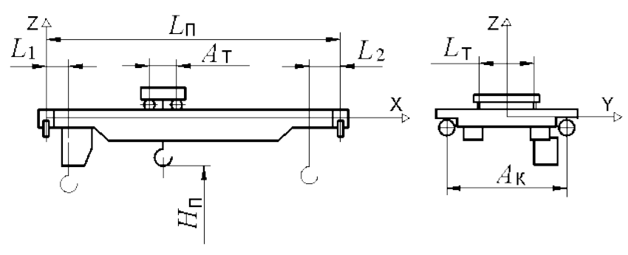
Критерий оценивания: ответ должен содержательно соответствовать ожидаемому результату.
Компетенции (индикаторы): ПК-1. (ПК-1.1, ПК-1.2, ПК-1.3.) ПК-2. (ПК-2.1, ПК-2.2, ПК-2.3, ПК-2.4)

2. Класс нагружения крана зависит от распределения перемещаемых краном грузов относительно номинальной грузоподъемности крана за срок его службы и характеризуется коэффициентом нагружения Кр, определяемым по формуле
Время выполнения – 15 мин.
Ожидаемый результат:
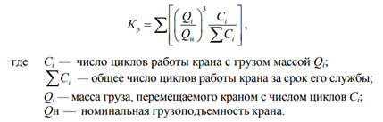
Критерий оценивания: ответ должен содержательно соответствовать ожидаемому результату.
Компетенции (индикаторы): ПК-3. (ПК-3.1, ПК-3.2, ПК-3.3)

3. Равномерно распределенная нагрузка от собственных масс пролетных и концевых балок определяется по формуле
Время выполнения – 15 мин.
Ожидаемый результат:
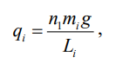
где mi — масса i-ой пролетной или концевой балки; g — ускорение свободного падения (g = 9,81 м/с2 ); 20 n1 — коэффициент перегрузки, учитывающий возможное превышение веса металлической конструкции.
Критерий оценивания: ответ должен содержательно соответствовать ожидаемому результату.
Компетенции (индикаторы): ПК-4. (ПК-4.1, ПК-4.2, ПК-4.3)

4. Схема проведения замеров высотного положения пролетных балок главных и вспомогательных мостов крана и планово-высотной съемки рельсового пути грузовой тележки
Время выполнения – 15 мин.
Ожидаемый результат:
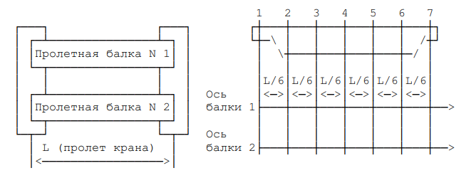
Критерий оценивания: ответ должен содержательно соответствовать ожидаемому результату.
Компетенции (индикаторы): ПК-3. (ПК-3.1, ПК-3.2, ПК-3.3)
5. Схема проведения замеров скручивания пролетных балок крана
Время выполнения – 15 мин.
Ожидаемый результат:

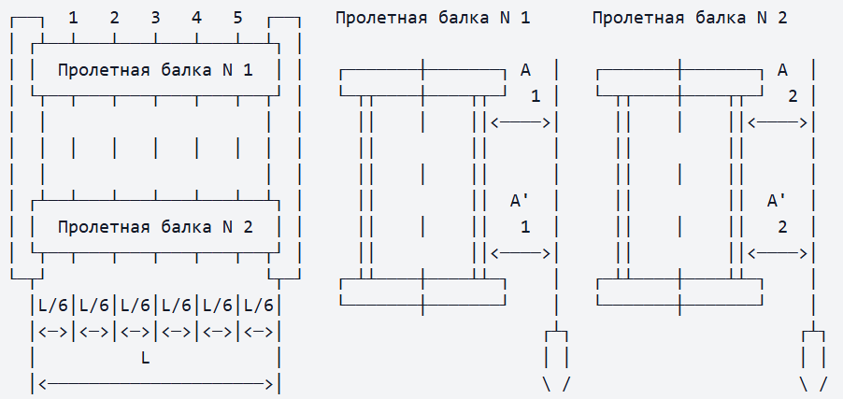

Критерий оценивания: ответ должен содержательно соответствовать ожидаемому результату.
Компетенции (индикаторы): ПК-1. (ПК-1.1, ПК-1.2, ПК-1.3.) ПК-2. (ПК-2.1, ПК-2.2, ПК-2.3, ПК-2.4)

6. Определение площади и степени коррозии нижних поясов главных балок кранов, установленных на открытом воздухе
Время выполнения – 15 мин.
Ожидаемый результат:
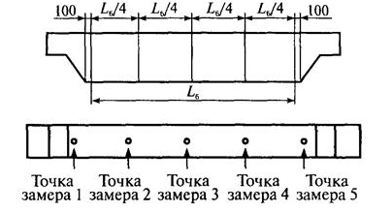
Критерий оценивания: ответ должен содержательно соответствовать ожидаемому результату.
Компетенции (индикаторы): ПК-4. (ПК-4.1, ПК-4.2, ПК-4.3)

7. Изобразить остаточный прогиб главной балки и написать числовое значение интервала допустимой деформации
Время выполнения – 15 мин.
Ожидаемый результат:

f 0,0022L
Критерий оценивания: ответ должен содержательно соответствовать ожидаемому результату.
Компетенции (индикаторы): ПК-4. (ПК-4.1, ПК-4.2, ПК-4.3)

8. Изобразить скручивание главной балки и написать числовое значение интервала допустимой деформации для однобалочного крана (перемещение груза поверху балки, понизу балки), двух балочного крана.
Время выполнения – 15 мин.
Ожидаемый результат:
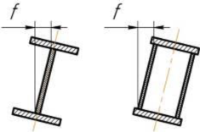
Кран однобалочный, езда поверху f 0,001L
Кран однобалочный, езда понизу f 0,002L
Кран двухбалочный f 0,002L
Критерий оценивания: ответ должен содержательно соответствовать ожидаемому результату.
Компетенции (индикаторы): ПК-1. (ПК-1.1, ПК-1.2, ПК-1.3.) ПК-2. (ПК-2.1, ПК-2.2, ПК-2.3, ПК-2.4)

9. Изобразить отклонение от прямолинейности оси стрелы в вертикальной плоскости и написать числовое значение интервала допустимой деформации
Время выполнения – 15 мин.
Ожидаемый результат:
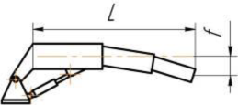

f > 0,007L

Критерий оценивания: ответ должен содержательно соответствовать ожидаемому результату.
Компетенции (индикаторы): ПК-4. (ПК-4.1, ПК-4.2, ПК-4.3)

10. Изобразить остаточную деформацию стенки коробчатой балки (выпучивание) и написать числовое значение интервала допустимой деформации для сжатия и растяжения
Время выполнения – 15 мин.
Ожидаемый результат:
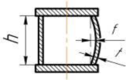
1. Сжатие 1,5t при h <80t
2. Растяжение 2t при h ≥80t
Критерий оценивания: ответ должен содержательно соответствовать ожидаемому результату.
Компетенции (индикаторы): ПК-4. (ПК-4.1, ПК-4.2, ПК-4.3)

11. Изобразить Разность диагоналей поперечного сечения фермы (для башен и стрел) и написать числовое значение интервала допустимой деформации в разъемном стыке и в не разъемного соединения
Время выполнения – 15 мин.
Ожидаемый результат:
В разъёмном стыке
Вне разъёмного соединения
Критерий оценивания: ответ должен содержательно соответствовать ожидаемому результату.
Компетенции (индикаторы): ПК-4. (ПК-4.1, ПК-4.2, ПК-4.3)

12. Изобразить Отклонение от прямолинейности оси стрелы на плоскости стрелы и написать числовое значение интервала допустимой деформации
Время выполнения – 15 мин.
Ожидаемый результат:
f 0,002L До следующего планового технического диагностирования
Критерий оценивания: ответ должен содержательно соответствовать ожидаемому результату.
Компетенции (индикаторы): ПК-1. (ПК-1.1, ПК-1.2, ПК-1.3.) ПК-2. (ПК-2.1, ПК-2.2, ПК-2.3, ПК-2.4)

